Miércoles
07
de Julio

Cuarto de Primaria
Matemáticas

Venta de pasteles

Aprendizaje esperado: Identifica y analiza la utilidad del dato más frecuente de un conjunto de datos (moda).

Énfasis: Identifica, en un conjunto de datos, el que se presenta con más frecuencia y se nombra moda.

¿Qué vamos a aprender?

Aprenderás el concepto de moda.

¿Qué hacemos?

Para comenzar realizarás un juego de dados, si te es posible hazlo con algunos integrantes de tu familia. El juego consiste en que tendrán que elegir cada quién 3 números del 2 al 12 luego van a lanzar los dados 20 veces y registrarás la suma de los puntos que caigan en cada lanzamiento. Quien haya elegido el número que más veces haya caído, será quien gane.

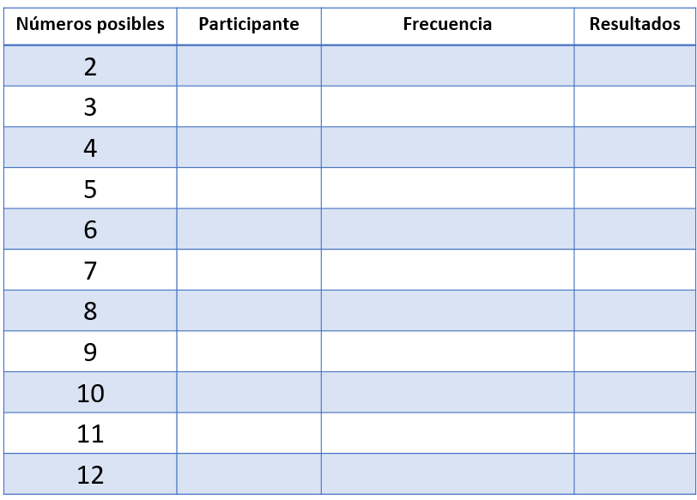

En una agrupación de números, el número que más se repite recibe el nombre de MODA. En tu juego el número que más veces se haya repetido es la moda.

Recuerda que en matemáticas la moda es el dato que más se repite, es seguro que te preguntes, ¿Para qué te sirve la moda?

Este dato te ayuda a determinar fácilmente qué elemento tiene mayor frecuencia en un grupo de datos y puede servirte para tomar algunas decisiones.

Para que lo comprendas mejor observa el siguiente ejemplo.

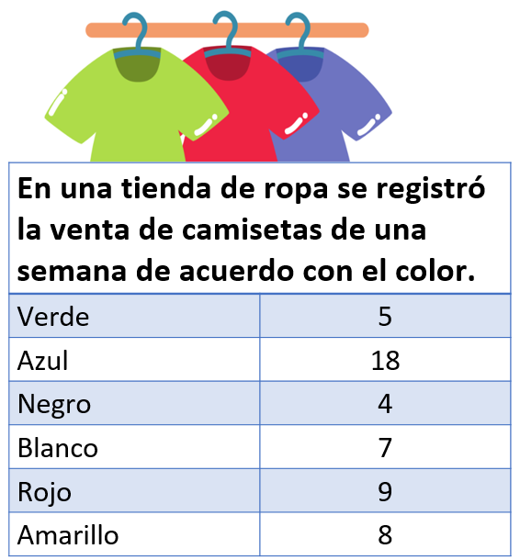

En una tienda de ropa se analizó la venta de camisetas por tonalidades de colores en una semana, presentando los siguientes resultados: verde 12, azul 18, negro 4, blanco 10, rojo 9 y amarillo 15

Si tuvieras que decidir qué color de camiseta pedir más al proveedor, ¿Qué color pedirías? Tendrías que ver cuál es el color más vendido para decidir de cuál pedir más camisetas.

Según los registros de la tabla el tono más vendido es el azul, entonces podrías pensar que es necesario encargar una cantidad mayor de camisetas azules, pues son las que más gustan.

En este caso la camiseta de color azul fue la que tuvo una mayor frecuencia, por lo tanto, este valor representa la moda en este conjunto de datos, entonces el valor que más veces se repite es el que representa la moda.

Ahora observa este otro ejemplo.

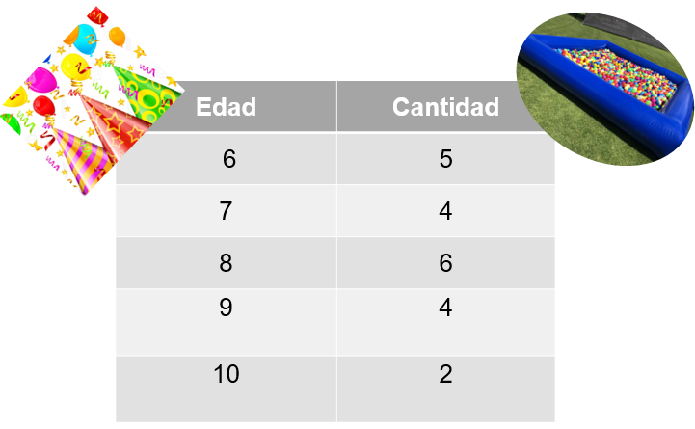

A una fiesta de cumpleaños, asistieron invitados e invitadas de las siguientes edades, de 6, 7, 8, 9 y 10 años, en la tabla puedes observar cuántos niños y niñas hubo de cada edad.

En esta tabla, ¿Cuál sería la moda? La edad de la que hubo más niños fue de 8 años, entonces esa sería la moda. ¿Para qué crees que te serviría conocer ese dato?

Podría ser para que, si se van a hacer juegos en la fiesta, se debe considerar que la mayoría de los juegos deben ser para niñas y niños de esa edad. No serviría llevar juegos para bebés de 1 o 2 años, en este ejemplo también puedes ver la utilidad que se le puede dar a esta unidad de medida llamada moda.

Ahora utilizarás lo aprendido para resolver el desafío de la página 195 de tu libro de desafíos matemáticos de 4to grado.
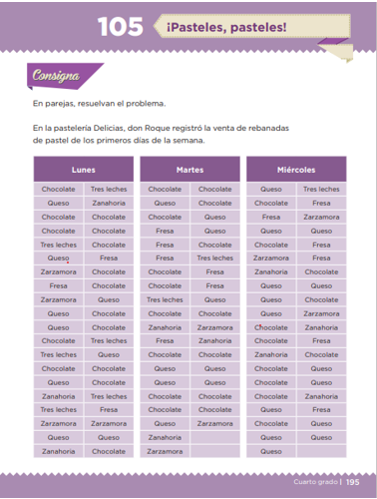
Fuente: https://libros.conaliteg.gob.mx/20/P4DMA.htm?#page/195

En la pastelería Delicias, Don Roque registró la venta de rebanadas de pastel de los primeros días de la semana.

Lo primero que tienes que hacer es organizarlos en tablas donde pongas cuántos se vendieron de cada pastel. Elabora tu tabla para que vayas registrando los datos.

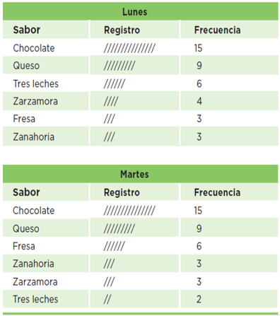
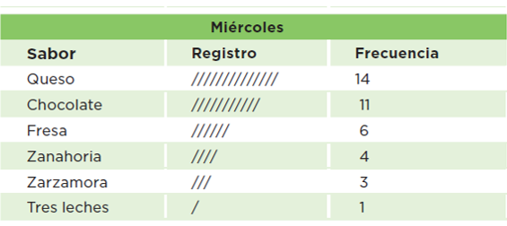

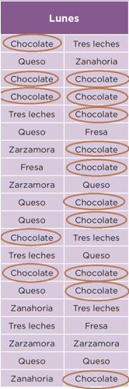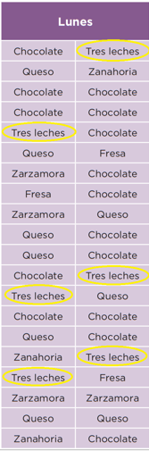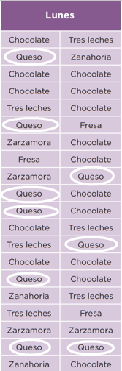

De chocolate son 15, de tres leches son 6 y de queso son 9
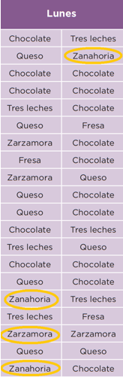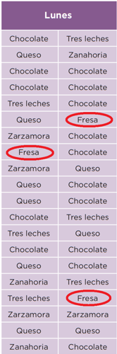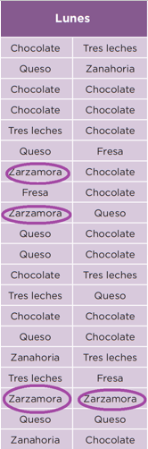

De zanahoria son 4, de fresa son 3 y por último de Zarzamora son 4

Ya tienes todos los datos, cómo puedes observar el lunes el pastel de chocolate fue el más vendido. Continúa llenando las tablas con los datos que tienes en las mismas.

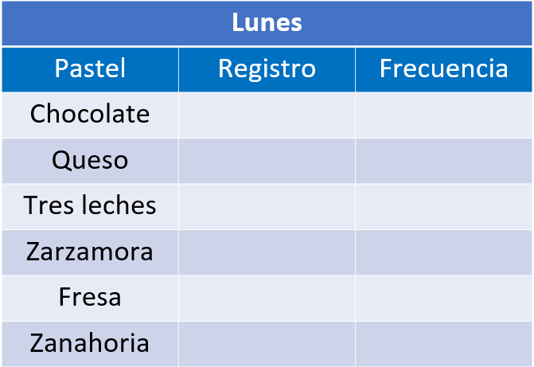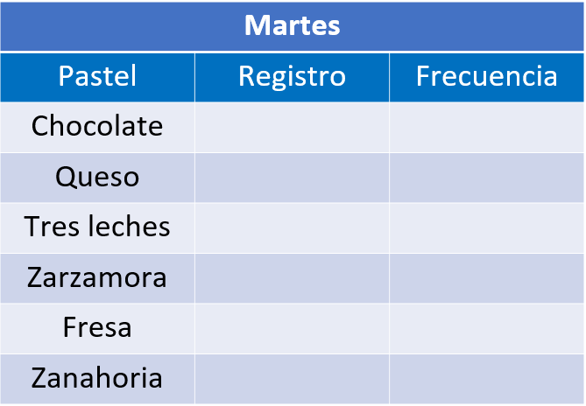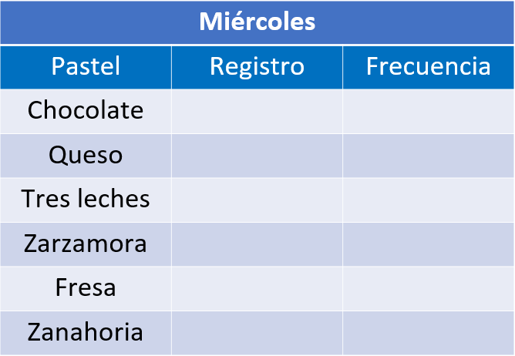

Una vez que tengas las tablas completas responde las preguntas que se encuentran en la página 196 de tu libro de desafíos matemáticos de 4to grado.

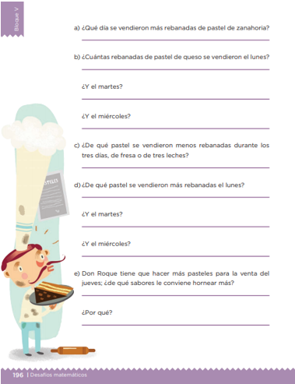
Fuente: https://libros.conaliteg.gob.mx/20/P4DMA.htm?#page/196

La primera pregunta dice, ¿Qué día se vendieron más rebanadas de pastel de zanahoria? Para saberlo deberás revisar tus tablas de frecuencia.

La siguiente pregunta, ¿Cuántas rebanadas de pastel de queso se vendieron el lunes? ¿Y el martes? ¿Y el miércoles?

Según los registros fueron 9 el lunes, 9 el martes y 14 el día miércoles, fue muy útil la creación de estas tablas de frecuencia para contestar las preguntas del desafío, porque te permiten identificar rápidamente el número de rebanadas vendidas de cada pastel.

La siguiente pregunta, ¿De qué pastel se vendieron menos rebanadas durante los tres días, de fresa o de tres leches? ¿Cómo puedes contestar esta pregunta?

¿Cuál fue el total de rebanadas de pastel de fresa? y ¿De tres leches? ¿De qué pastel se vendieron más rebanadas el lunes? ¿Y el martes? ¿Y el miércoles?

La última pregunta es: Don Roque tiene que hacer más pasteles para la venta del jueves, ¿De qué sabores le conviene hornear más?

Evidentemente puedes darte cuenta de que el pastel de chocolate es el que mejor se ha vendido, por lo tanto, debe hacer más de ésos.

Para terminar, no olvides que el dato que más repite en una agrupación, se llama moda.

En uno de los problemas te diste cuenta de cómo podría ayudar esta medida llamada moda en un negocio, al igual que con el problema de los pasteles.

El Reto de Hoy:

Puedes hacer un registro de colores de tus prendas de vestir en casa y, según las cantidades, obtener la moda en tu color de ropa. Invita a tu familia a que también lo haga y platiquen sobre ello.

¡Buen trabajo!

Gracias por tu esfuerzo.

Para saber más:
Lecturas

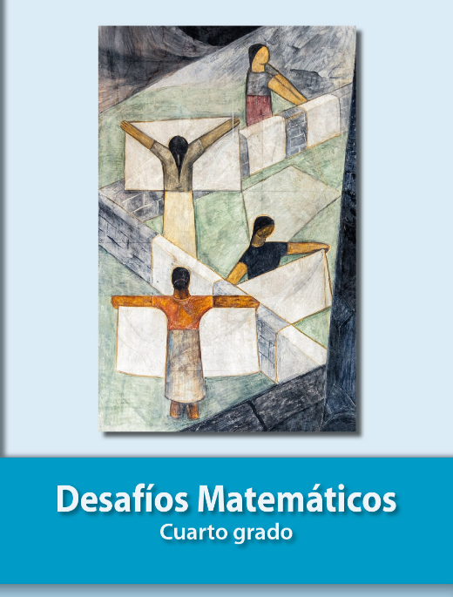
https://libros.conaliteg.gob.mx/20/P4DMA.htm

